

Alistamiento de la siembra de material vegetal

**Breve descripción:**

En este componente formativo se abordan temas que le permitirán planificar el proceso de siembra del material vegetal, teniendo en cuenta el cultivo seleccionado, las técnicas y condiciones agroecológicas, además del diseño de los arreglos productivos según especies seleccionadas, criterio técnico y principios agroecológicos, incluyendo equipos y herramientas necesarias, finalizando con la definición de las actividades, tiempos, recursos y responsables para llevar a cabo a la siembra según principios agroecológicos y criterio técnico.

**Abril 2024**

Tabla de contenido

Introducción 1

1. Planificación de la siembra 2

1.1. Condiciones ambientales 8

1.2. Manejo de semillas y material de propagación 14

1.3. Arreglos topológicos 21

2. Planificación y estrategia en el plan de mercadeo 28

2.1 Tipo, limpieza, calibración y mantenimiento 29

2.2 Cronogramas y formatos 30

Síntesis 32

Glosario 34

Material complementario 35

Referencias bibliográficas 36

Créditos 37

Introducción

Estimado aprendiz bienvenido al componente formativo “Alistamiento de la siembra de material vegetal” Para iniciar visualice el siguiente video y conozca más:

1. Alistamiento de la siembra de material vegetal

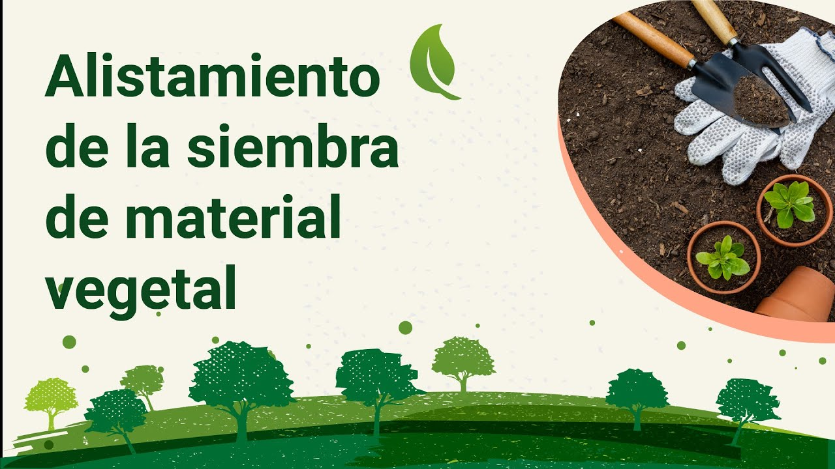

[**Enlace de reproducción del video**](https://www.youtube.com/watch?v=NUxX-ApgLMI)

|  |
| --- |
| **Síntesis del video:** Alistamiento de la siembra de material vegetal |
| En este video trataremos temas relacionados en las planificación de la siembra teniendo en cuenta: el tipo de semilla o material vegetal seleccionado, las técnicas y condiciones agroecológicas, las estrategias de mejoramiento del terreno , las maquinarias, equipos y herramientas para el desarrollo del proceso.  Alistamiento de la siembra de material vegetal  Planificación del proceso de siembra  • Tipo de semilla y material vegetal seleccionado  • Las técnicas y condiciones agroecológicas  • Las estrategias de mejoramiento del terreno  • La maquinaria, equipos y herramientas necesarias para el desarrollo del proceso.  Mejorando las condiciones o capacidades para el desarrollo del sistema agroecológico. |

# Planificación de la siembra

La siembra es sin lugar a duda un factor crucial en el ciclo productivo, por ello, es importante dar cumplimiento a cada uno de los parámetros técnicos, con el fin de reducir las posibles variables e impactos que repercuten en la productividad, permitan optimizar recursos agroecológicos del cultivo, al igual que reducir costos del proceso.

Para poder llevar a cabo la siembra del cultivo, se debe alistar el material vegetal, además otras actividades de alistamiento, como la preparación del suelo, las áreas para la siembra, el manejo de la semilla, las condiciones ambientales, entre otros.

1. **Condiciones del terreno**

Para la siembra de un cultivo, se requiere de algunos estudios, cálculos, entre otros que permitan determinar las condiciones adecuadas del terreno para su establecimiento, allí encontramos: planimetría, altimetría, diseño de drenajes y diseño de áreas de siembra. En el siguiente recurso se puede profundizar en estos aspectos:

1. **Planimetría del terreno**

Es la manera gráfica de identificar la información de un terreno, para lo cual se elabora un plano antes de establecer el cultivo, donde se establezca la cantidad de área del terreno, según su uso, además de linderos, fuentes hídricas, zonas de reserva, carreteras, redes eléctricas, construcciones, entre otros.

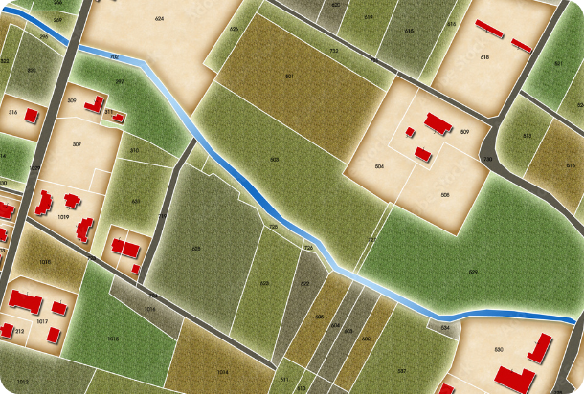

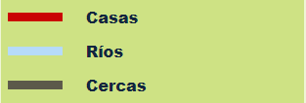

Para poder realizar actividades de planimetría se requiere de equipo con tecnología especializada como es el caso del teodolito y GPS, además se requiere de elementos de interpretación como:

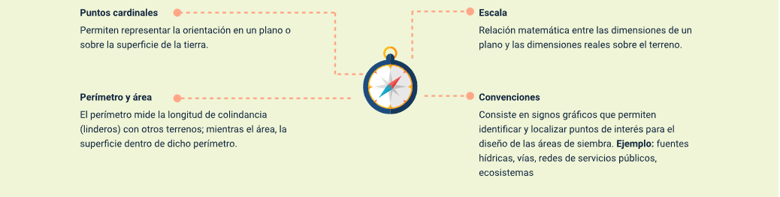

1. **Altimetría del terreno**

Resulta importante, que una vez conocido el perímetro y el área de la superficie se determine las variaciones de nivel del suelo, por lo cual se debe tener en cuenta las curvas de nivel, que son líneas que unen a todos los puntos que están a la misma altura en un terreno, por lo cual delimitan las variaciones del nivel del suelo, siendo indispensable para el diseño del sistema de riego y drenaje de un cultivo.

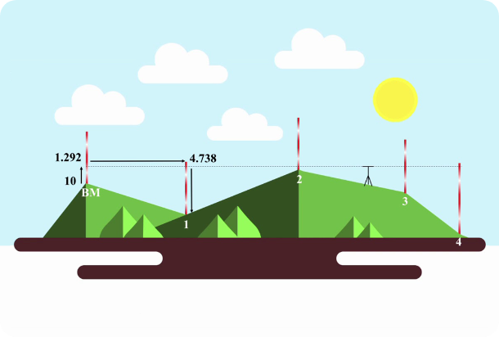

1. **Diseño de áreas de siembra**

El diseño de áreas de siembra permite el establecimiento de plantaciones, diseñan la red de canales de riego o drenaje, vías, el tamaño y forma de los lotes, entre otros.

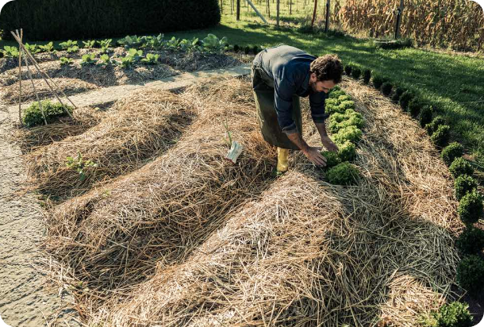

Un plano de diseño de siembra establece y delimita los lotes en los cuales se realizará la plantación, lo cual se conoce como nomenclatura de lotes, la cual incluye:

* + - * Año de siembra.
      * Tipo de material genético.
      * Área del lote en hectáreas.
      * Número de especies sembradas.
      * Fecha de siembra.

1. **Características del suelo**

El suelo está compuesto por:

1. Partículas orgánicas: animales o vegetales descompuestos y microorganismos.
2. Partículas inorgánicas: rocas en el proceso de meteorización.
3. Agua: disolvente de nutrientes.
4. Aire: clave para el desarrollo de seres vivos que habitan en el suelo.
5. **Características del suelo**
6. **Morfológicas**

* **Textura**

Se encarga de dar propiedades particulares al suelo, puede ser arenas, limos y arcillas, depende del tamaño de la partícula en la porción de suelo.

* **Estructura**

De gran importancia en la permeabilidad del suelo, resistencia a la erosión y facilidad de trabajo, por lo cual puede ser laminar, prismática, columnar, granular y amorfa.

* **Color**

En términos generales, el color negro indica alto contenido de materia orgánica, el color rojo indica abundancia de compuestos de hierro y con buen drenaje, el color gris con poco drenaje.

1. **Físicas**

* **Profundidad**

Este factor puede favorecer o perjudicar el crecimiento de las raíces, pues entre más profundo más probabilidad para que la raíz busque agua y nutrientes. Encontramos horizonte A, horizonte B y horizonte C.

* **Permeabilidad**

Facilidad de circulación del agua y aire en el suelo, lo cual depende de la cantidad y tamaño de los poros existentes.

* **Drenaje**

Capacidad que tiene el suelo de liberar el exceso de agua, a nivel interno es la velocidad con la que pasa el agua por el perfil del suelo, mientras a nivel externo, es el movimiento del agua en la superficie, la cual depende de la topografía del terreno.

1. **Químicas**

* **Acidez**

Para determinar la acidez de un suelo se expresa en pH, siendo 0 a 6.5 ácido, 7 neutro y 7.5 a 14 alcalino, y cuando se debe corregir se aplican enmiendas capaces de neutralizar.

* **Fertilidad**

Hace referencia a la cantidad y calidad de los elementos de tipo nutricional para la planta.

1. **Biológicas**

El suelo presenta un componente orgánico, el cual se conforma de organismos y microorganismos vivos, muertos y en estado de descomposición.

Genética del material de siembra.

## Condiciones ambientales

La mayor importancia para los productores agrícolas son los factores del medio ambiente; estos, se presentan y manifiestan en épocas, fechas determinadas, y lugares diversos. Tanto para los cultivos tradicionales, como para las plantas de cualquier tipo que se cultiven bajo techo o, estructura de invernadero. En el siguiente video se pueden conocer estos factores:

1. Condiciones ambientales

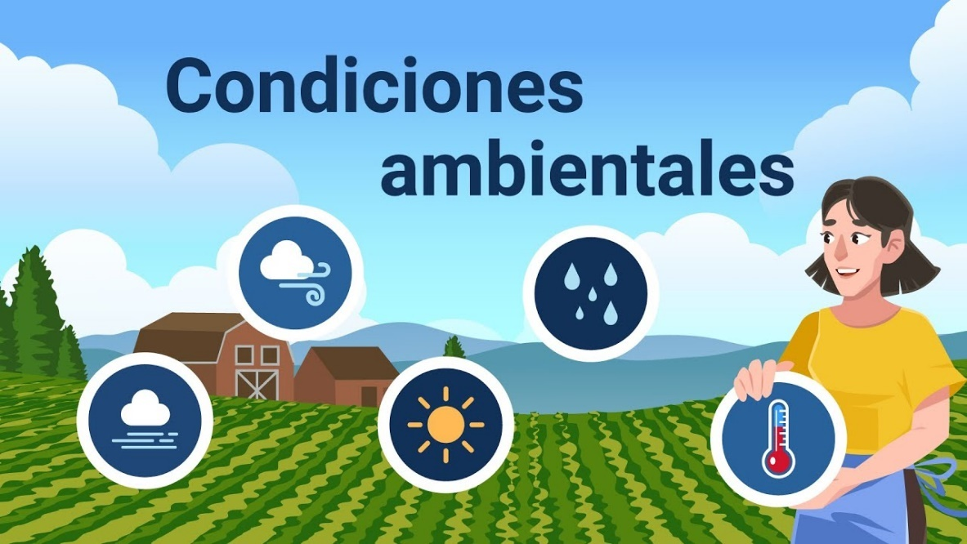

[**Enlace de reproducción del video**](https://www.youtube.com/watch?v=Pe689Y5Mcu8)

|  |
| --- |
| **Síntesis del video: Condiciones ambientales** |
| Los factores ambientales están relacionados con el crecimiento, desarrollo y producción de la planta. Por lo cual es importante realizar un manejo adecuado de las condiciones ambientales como la temperatura, lluvia, humedad relativa, luz solar y viento.  La temperatura, este factor influye en el desarrollo de la planta, crecimiento y producción de hojas, tallos, frutos, por ende, su buen manejo en el cultivo puede disminuir los efectos negativos de las altas o bajas temperaturas en la plantación.  A medida que desciende la temperatura el desarrollo de la planta se hace más lento, y puede llegar a generar hasta la muerte, por daño fuerte en los tejidos jóvenes.  Mientras que en condiciones de temperaturas altas el cultivo requerirá de más insumos como nutrientes, agua y radiación solar, esto con el fin de mantener el metabolismo.  Radiación solar esta determina en gran medida el crecimiento del cultivo, debido a que, si esta persiste sobre la superficie del suelo de manera directa puede afectar la disponibilidad de humedad y nutrientes de este, no obstante, las plantas han logrado adaptarse a estas condiciones.  Estrés hídrico, hace referencia al déficit o exceso de agua, es importante tener claro que la sequía es una condición meteorológica generada por la ausencia de lluvias, la cual puede ser tolerada por algunas especies de plantas, mientras que el déficit hídrico hace referencia al bajo contenido de agua en tejidos o células de la planta en relación con el estado de mayor hidratación de la misma.  Enriquecimiento de la atmósfera por CO2, a mayor presión de CO2 en la atmósfera se aumenta la actividad fotosintética y se disminuye la foto respiración, además de influenciar la actividad estomática de la planta y aumentar la eficiencia en el uso del agua. |

Requiere de algunas actividades de labranza que involucra:

* **Control de malezas:** es necesario despejar por completo el terreno para la preparación, tratado y posterior siembra, estas actividades dependen del origen del terreno (rastrojo grueso o mediano, ganadería, cultivos semestrales), por lo cual incluye equipos especiales que permitan realizar la limpieza adecuada, aunque en algunos casos se requiere de ultimación de control químico de malezas, cuya prescripción está dada por personal especializado en el área.
* **Control de plagas:** es importante identificar las posibles plagas que pueden afectar el cultivo, e identificar las condiciones para su desarrollo y de este modo poder inhibir los escenarios propicios que puedan afectar la plantación. Para contrarrestar este fenómeno se puede utilizar productos químicos o naturales, que estén supervisados por personal idóneo de tal modo que no se afecte el desarrollo adecuado de la plantación.
* **Humedad:** los terrenos son preparados cuando han adquirido cierto grado de humedad que permita el desarrollo de actividades de labranza.
* **Compactación:** este fenómeno restringe el intercambio gaseoso, el drenaje y desarrollo de las raíces, por ende, indispensable realizar labores de remoción del suelo que permitan mejorar sus condiciones.

**Zonas de vida**

Las zonas de vida son regiones biogeográficas que están delimitadas por parámetros climáticos (temperatura y precipitación), las cuales establecen características específicas para el crecimiento y desarrollo de la vegetación, jugando un papel fundamental en la protección del suelo, así como la regulación del caudal de las fuentes hídricas, es por ello que la planificación adecuada del establecimiento de las especies vegetales, es imprescindible para que no solo se genere un desarrollo y/o beneficio para el hombre, sino que también se contribuya al cuidado del entorno. En la siguiente galería se pueden conocer las diferentes zonas de vida:

* **Bosque seco tropical**

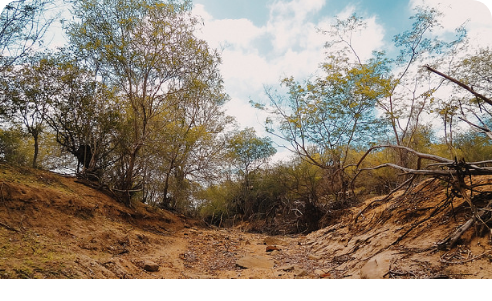

* **Bosque húmedo tropical**

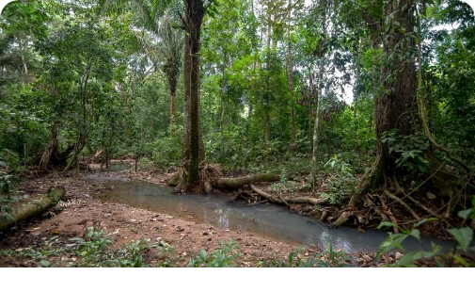

* **Bosque húmedo premontano**

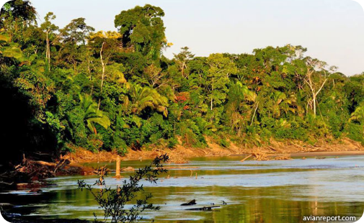

* **Bosque seco montano bajo**

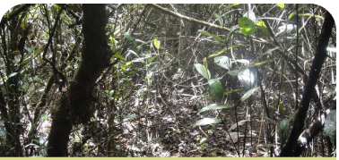

* **Bosque húmedo montano**

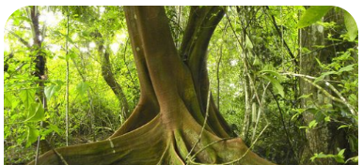

* **Páramo**

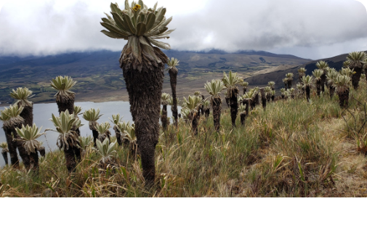

**Monitoreo de las condiciones ambientales**

Conocer las condiciones ambientales, permitirá realizar un manejo adecuado del cultivo, ya que permite evitar pérdidas, mejorar las condiciones para la producción agrícola, llevar un calendario de las actividades de producción (siembra, desarrollo, cosecha) optimizar los recursos (aguas, nutrientes, insecticidas, fungicidas, entre otros) realizar un manejo adecuado de plagas y enfermedades y de este modo comprender las limitaciones o condiciones óptimas para el crecimiento y desarrollo de la planta.

## Manejo de semillas y material de propagación

La semilla es una parte de la planta con flores, que habitualmente se encuentra dentro del fruto, en cuyo interior se encuentra el embrión, el cual bajo unas condiciones adecuadas da lugar a una nueva planta. Está formada por tres partes, siendo estas, el embrión, los tejidos de almacenamiento y las cubiertas protectoras; a su vez la germinación se da por absorción de agua (remojo), la cual causa el hinchamiento de la misma y finalmente se da ruptura de la cubierta protectora, seguido se da el inicio a la actividad enzimática y el metabolismo respiratorio, con la asimilación de las reservas que estimulan el embrión, terminando con el crecimiento, evidenciándose de esta manera que emerge la raíz y posteriormente el tallo. Para que dichas etapas sucedan de una manera exitosa se requiere que en el proceso de germinación se seleccione un buen sustrato y manejen adecuadamente la humedad, el oxígeno y la temperatura.

Existe variedad de semillas, las cuales cumplen distintas funciones y usos, a continuación, se presentan como:

**Tipos de Semillas:**

* **Nativas:** hace referencia a aquellas que tiene su origen en la misma región donde se cultivan.

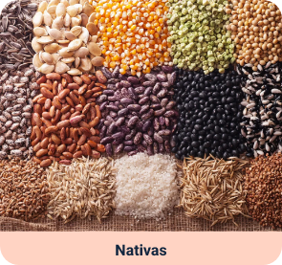

* **Mejoradas:** son aquellas semillas que han pasado por procesos y técnicas (polinización controlada), con el fin de perfeccionar determinadas características (resistencia a enfermedades y plagas, alta productividad, precocidad, fácil adaptación a otras regiones).

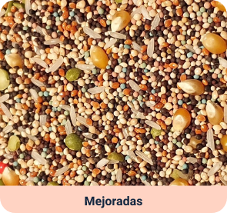

* **Hibridas:** semillas que resultan de cruzar dos variedades puras distintas; las encontramos hibridas de crecimiento determinado (su tallo delimita la formación de nudos y altura de planta), e hibridas de crecimiento libre (la producción de nudos continua por encima del tallo y la altura aumenta).

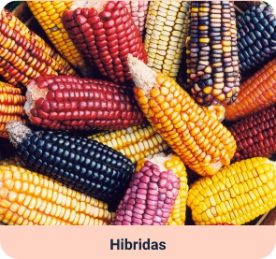

* **Criollas:** son aquellas que han logrado adaptarse a unas determinadas condiciones del entorno, de modo natural o por intervención antrópica.

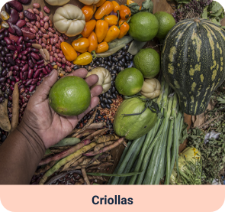

**Tratamientos de la semilla antes de la siembra**

Para obtener los beneficios que acarrea el establecimiento de coberturas vegetales, se debe garantizar una germinación rápida y uniforme de las semillas, pues en algunos casos las semillas de especies arbóreas germinan rápidamente cuando se someten a ciertas condiciones de humedad y temperatura, sin embargo, las semillas de otras especies presentan cierto grado de latencia, razón por la cual deben ser sometidas a algún tratamiento previo a la siembra con el fin de lograr una buena germinación.

Existen algunos tratamientos que se realizan a la semilla con fin de proveer una sanidad óptima para evitar que virus, plagas o enfermedades puedan afectar su germinación y a su vez la productividad, de modo tal que no genere retrasos u otro impacto en el cultivo. Por lo cual encontramos:

**Desinfección**

Es el proceso que se realiza a la semilla antes de sembrarla, con el fin de evitar que sea afectada por insectos del suelo antes de que ocurra la germinación, o para que no desarrollen enfermedades, una vez se haya generado el proceso de germinación de la plántula. Este proceso puede realizarse mediante la utilización de productos fitosanitarios de origen químico como fungicidas o insecticidas, o utilizando desinfectantes ecológicos.

1. **Químicos**: Productos químicos utilizados para la desinfección de la semilla como: carboxina, mancozeb, maneb, metalaxil, malation, tiram tabendazol, entre otros.
2. **Ecológicos:** Métodos naturales para controlar las plagas. Ortiga (decocción durante 10 minutos de 2 litros de agua con un puñado de ortiga). Ajo (decocción durante 10 minutos de 4 cabezas de ajo por un litro de agua).

**Es importante que cuando se realice el proceso de desinfección, esté guiado por un experto en el área, con el fin de aplicar la dosis necesaria del desinfectante de tal modo que no se generen efectos adversos para la salud.**

**Escarificación**

Es el proceso de desgaste de la cubierta de la semilla con el fin de permitir el paso del agua y oxígeno necesarios para iniciar la germinación. Esta se puede dar de manera:

1. **Manual:** involucra frotar la semilla manualmente sobre una superficie abrasiva, quemar la cubierta, perforar los bordes de la cubierta y colocar en remojo con agua tibia (60°C), hasta que se permita el ingreso de agua y oxígeno al interior.
2. **Mecánica:** requiere de equipos o herramientas para realizar el proceso (abrasión con material, abrasión contra superficies, por percusión).
3. **Química:** se remoja la semilla en hipoclorito de sodio al 5% por 20, 30 o 60 minutos, posteriormente se lava con agua limpia hasta que desaparezca todo el hipoclorito y se verifica el nivel de reblandeo de la semilla.

**Estratificación**

Es un tratamiento pregerminativo para semillas en letargo, en el cual las semillas embebidas de agua son sometidas a un periodo de enfriamiento para que se efectuara la post maduración del embrión y así eliminar esta latencia. La estratificación se puede hacer en:

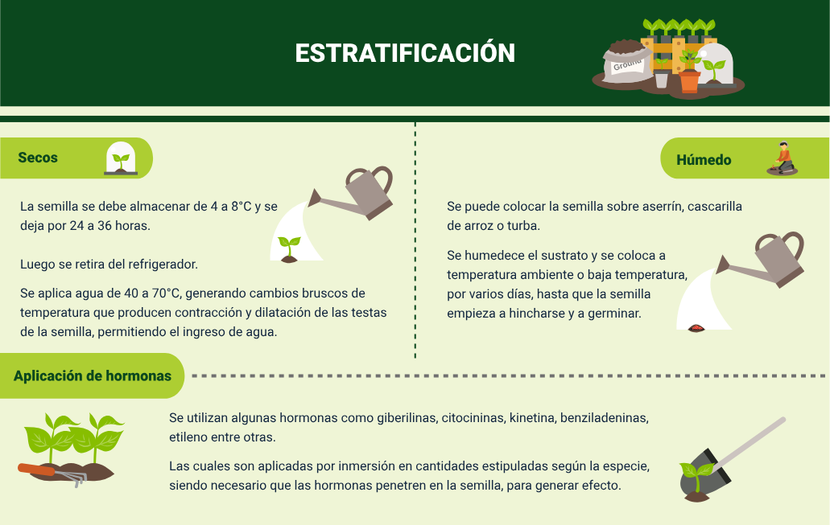

1. **Secos:** la semilla se debe almacenar de 4 a 8 °C y se deja por 24 a 36 horas. Luego se retira del refrigerador. Se aplica agua de 40 a 70 °C, generando cambios bruscos de temperatura que producen contracción y dilatación de las testas de la semilla, permitiendo el ingreso del agua.
2. **Húmedo**: se puede colocar las semillas o sobre aserrín, cascarilla de arroz o turba. Se humedece el sustrato y se coloca a temperatura ambiente o baja temperatura, por varios días, hasta que la semilla a hincharse y a germinar.
3. **Aplicación de hormonas:** Se utilizan algunas hormonas como gilberlinas, citocininas, kinetina, benziladeninas, etileno entre otras. Las cuales son aplicadas por inmersión en cantidades estipuladas según la especie, siendo necesario que las hormonas menetren la semilla, para generar efecto.

**Inoculación**

Es una técnica que consiste en adherir de manera efectiva de bacterias fijadoras de nitrógeno (Rhizobium o Bradyrhizobium) en la superficie de la semilla de leguminosas previo a la siembra, de esta manera las bacterias se fijan en las raíces cuando la semilla germina, formándose los nódulos, estructuras en donde se posicionan las bacterias fijadoras de nitrógeno haciéndolo aprovechable para la planta.

**Fitomejoramiento**

Con el fin de realizar actividades de mejoramiento de las especies vegetales, es una práctica que permite aumentar la productividad, calidad, resistencia a patógenos, eficiencia nutricional y algunas propiedades del cultivo. Mediante el mejoramiento genético: se pueden obtener variedades más productivas, resistentes a variables climáticas y con mayor eficiencia en los procesos productivos

## Arreglos topológicos

La preparación del terreno involucra diferentes actividades con el fin de asegurar un buen lugar de siembra, que garantice la germinación y emergencia de la semilla, no obstante, esto también depende de las características físicas y genéticas de la semilla, y la manera en que se siembre.

La siembra, sencillamente consiste en buscar alternativas para colocar semillas en el suelo o en algún sustrato adecuado, con el fin de que germinen y emerjan nuevas plantas, acompañado de otras actividades como riego, fertilización y prácticas culturales.

Para lograr un óptimo proceso de siembra es necesario tener en cuenta el tamaño de la semilla, para poder establecer la profundidad en que se debe hacer la siembra, además de las necesidades de espacio, agua, nutrientes, aire y distanciamiento.

La preparación del terreno para la siembra depende de la profundidad, distancia, época, tipo de siembra (directa o indirecta), humedad, aireación densidad poblacional, con el fin de que la semilla logre germinar y emerger, por lo tanto, es importante tener en cuenta:

**Profundidad:** es la distancia a la cual va a ser enterrada la semilla, está condicionada al tipo de siembra, humedad del suelo, tipo de semilla, y tiempo en que se va a realizar la siembra. Ej. Suelo húmedo (siembra no tan profunda) suelo ligero (siembra profunda) y suelo pesado (siembra superficial).

**Época de siembra:** juega un papel importante, ya que la climatología establece parámetros claves para la germinación según el tipo de semilla, por lo cual se pueden implementar soluciones antes de la siembra como escarificación, estratificación u otro procedimiento que optimice el proceso productivo, además de establecimiento del sistema de riego, fertilización, entre otros.

**Tipo de siembra:** dependen de los equipos, herramientas y demás con que se cuente para el proceso, pues esta puede ser manual (se coloca la semilla con la mano en el suelo o sustrato) o mecánica (se utiliza maquinaria mecánica para el desarrollo de la actividad de siembra) además puede ser directa en el suelo o indirecta en semilleros y luego realizar el trasplante al campo.

**Densidad de siembra**: la densidad óptima debe estar enfocada a evitar una baja densidad o una alta densidad, debido a que con una baja densidad poblacional el suelo está más propenso a la evaporación, además debido al espacio entre el cultivo, se puede dar el crecimiento de las malezas, mientras que con una alta densidad se va a generar una competencia por nutrientes, luz, agua, entre otros, por lo cual crecen débiles o también puede que no crezcan los que se espera.

Para establecer la densidad poblacional es importante tener en cuenta el espacio entre surcos, distancia entre plantas y el área del terreno a sembrar, ej. Se tiene como datos:

Espacio entre surcos 80 cm

Espacio entre plantas 19 cm

Área del terreno para siembra: 1 Ha

Los arreglos topológicos en la siembra se definen como la distribución de las plantas en la superficie sembrada, cantidad y disposición de estas en un terreno. Por lo cual en agricultura se utilizan dichas técnicas con el fin de establecer la distribución de las plantas en un área determinada, considerando la distancia entre las plantas y el ancho de los surcos, dando un orden a la siembra. Estos pueden ser:

**Al voleo**

las semillas son distribuidas y colocadas en forma dispersa, no alineada, por ejemplo, cilantro y algunos pastos.

Cuando se realiza siembra al voleo manual, quien va a realizar la siembra, lleva las semillas debidamente almacenadas y las distribuye con la mano en todo el terreno de manera uniforme, quedando en la superficie del suelo, razón por la cual deben ser incorporadas mediante una herramienta (rastrillo), dejando una capa fina de suelo de 0.5 cm a 1.5 cm, dependiendo esto del tamaño de la semilla.

En cambio, cuando se realiza la siembra al voleo de manera mecánica se utiliza maquinaria para distribución y para realizar la incorporación se debe acoplar una rastra de dientes a la maquinaria utilizada para la distribución.

**En surcos**

esta técnica depende del tamaño de la semilla, la cual consiste en distribuir las semillas en hileras, y a una distancia de dos o tres centímetros de separación. Ej. Sorgo, frijol, entre otros.

En surcos, esta técnica depende del tamaño de la semilla, la cual consiste en distribuir las semillas en hileras, y a una distancia de dos o tres centímetros de separación. Ej. Sorgo, frijol, entre otros.

Cuando la siembra se realiza de manera directa y en surcos, se puede hacer:

* **Camellón del surco:** las semillas son colocadas en el camellón del surco debido a las características propias del cultivo y para tener un buen manejo de las labores culturales (ejemplo: frijol, melón).
* **Al fondo del surco:** la semilla se deposita al fondo del surco con el fin de lograr un mayor aprovechamiento del agua de lluvia, o bien, para facilitar el riego después de la siembra (ejemplo: maíz, ajonjolí).
* **El talud del surco:** las semillas se siembran en el talud porque el cultivo así lo exige, debido a algunas características ambientales o la susceptibilidad del cultivo con la humedad del suelo (ejemplo: tomate).

**Diseño de arreglos productivos**

Los sistemas de producción agrícola cambian según las necesidades y condiciones de producción, por ejemplo, el clima, el suelo, la tenencia de la tierra, los niveles de formación, la tecnología disponible, los mercados, entre otros, por lo cual encontramos algunas estrategias que permiten mantener o mejorar los procesos productivos, como:

**Sistemas agroforestales:** los cuales combinan la siembra de cultivos y árboles forestales secuencialmente.

Sistemas silvopastoriles: los cuales combinan especies forestales o frutales y animales, sin la presencia de cultivos.

Rotación de cultivos: busca alternar cultivos en un mismo suelo, con el fin de preservar los nutrientes disponibles en el suelo.

Asociación de cultivos: se combinan en un mismo terreno y al tiempo, dos o más cultivos, ayudando a inhibir plagas, debido al olor que generan algunas plantas (ajo, romero, manzanilla, cebolla), o por el contrario atracción de insectos beneficiosos que sirven como control biológico, además de optimización de recursos como agua y nutrientes.

Los arreglos productivos se relacionan directamente con las necesidades que requiera el cultivo, esto depende del tipo de siembra que se ejecute, los diferentes sistemas que se suelen emplear en el ámbito de la agricultura se presentan a continuación:

1. Diseño de arreglos productivos

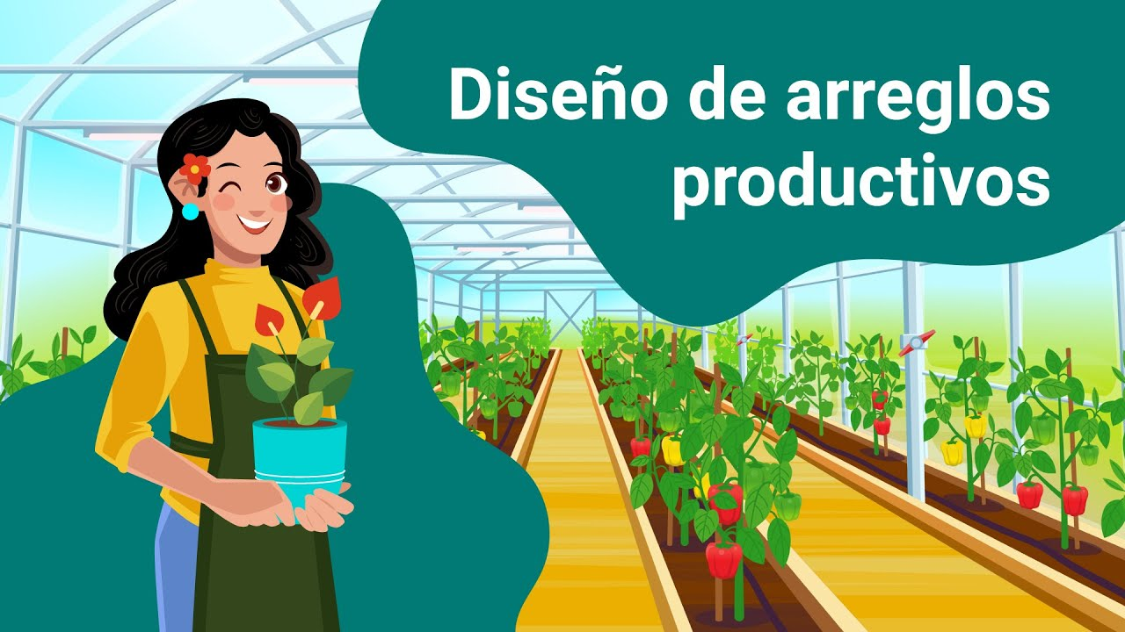

[**Enlace de reproducción del video**](https://www.youtube.com/watch?v=vrBfulfljgw)

|  |
| --- |
| **Síntesis del video:** **Diseño de arreglos topológicos** |
| Dentro de los arreglos productivos, es importante establecer que técnica se va a utilizar con el fin de poder realizar la planificación completa del proceso de siembra, que involucre, materiales, equipos, tipos de semillas, sustratos, análisis de condiciones entre otros, por lo cual se tienen diferentes tipos de siembra:  Siembra protegida se realiza en espacios protegidos y bajo condiciones creadas.  Siembra semi techo es una técnica muy utilizada con el fin de controlar plagas y enfermedades.  Siembra semi techo es una técnica muy utilizada con el fin de controlar plagas y enfermedades.  Siembra en almácigo se utiliza cuando la semilla es muy pequeña, las cuales se depositan en un recipiente con sustrato adecuado o una porción de suelo, que se mantiene en un ambiente protegido con el fin de que se logre la germinación para luego ser trasplantadas. Las semillas se pueden distribuir de forma regular o compartimientos.  Siembra en camas son espacios cuadrados o rectangulares, delimitados por cercos de madera, PVC u hormigón, los cuales cuentan con sustratos adecuado para la siembra.  Siembra en terrazas son plataformas construidas en distintos niveles, los cuales cuentan con sustrato adecuado para llevar a cabo la siembra, facilita el manejo del agua y la erosión del suelo, las hay de banco, en contorno, o paralelas. |

# Planificación y estrategia en el plan de mercadeo

Las actividades de alistamiento del proceso de siembra involucran la selección de la maquinaria, equipos y herramientas que son esenciales para el desarrollo óptimo de la siembra, por lo cual, es importante establecer:

**Maquinaria**

Es la que se encarga de realizar las actividades de remoción de tierra, entre las que encontramos el tractor.

**Equipos**

Son los que ayudan a mejorar el terreno o eliminar lo que no debe estar en él, entre los que encontramos arado, rastra, asperjadora, sembradora, abonadora, empacadora.

**Herramientas**

Ayudan a realizar algunos procesos, como por ejemplo transportar, excavar para posteriormente realizar el proceso de siembra, entre las que encontramos barretones, carretillas, escardillas, machetes, palas, picos, rastrillos, regaderas, trasplantadora.

**La maquinaria, herramientas y equipos**

Cumplen una función estratégica en la optimización de las actividades del terreno:

* Reducir tiempos
* Aumento de la productividad
* Obtener mejores resultados en el cultivo
* Mejoramiento de la calidad
* Identificación del suelo
* Ahorro económico
* Mejoramiento de las técnicas de siembra

Sin embargo, es importante identificar los impactos ambientales (agua, suelo, aire, flora, fauna) que se puedan generar con su implementación y diseñar estrategias de mitigación que permitan el desarrollo sostenible del proceso.

## 2.1 Tipo, limpieza, calibración y mantenimiento

El alistamiento del proceso de siembra, involucra la revisión de la maquinaria, con el fin de que se cumpla con las condiciones óptimas que permitan que el proceso se desarrolle de manera exitosa y no afecte el rendimiento del cultivo. Por eso la calibración, mantenimiento y limpieza de la maquinaria son actividades claves

* El mantenimiento se haga antes de guardar las máquinas.
* La calibración antes de usarlas.
* La limpieza es importante realizarla antes y después de utilizarlos, teniendo en cuenta que pueden estar sin utilizar por grandes periodos de tiempo.

Las actividades de calibración son indispensables para lograr densidades de siembra y tasas de fertilización esperadas, pues no hacerlo puede acarrear menor rendimiento del cultivo y esto se traduce en menores ingresos para el agricultor, por ejemplo al calibrar la sembradora, permitirá determinar la cantidad de semilla por área de terreno y así mismo la distancia y profundidad de siembra, evitan competición por nutrientes, suelo, agua, luz y además condiciones óptimas de humedad, garantizando su germinación.

No calibrar los equipos y máquinas generaría alteración en volúmenes de fertilizantes o lo que puede alterar el correcto desarrollo del cultivo.

Los procesos agrícolas requieren de acciones puntuales que obedecen a diferentes condiciones, por lo que la limpieza, calibración y mantenimiento de la maquinaria, equipos y herramientas, obedecen al tipo de cultivo, tipo de semilla, temporada de siembra y condiciones climáticas. Todo esto con el fin de optimizar el proceso y obtener grandes resultados.

## 2.2 Cronogramas y formatos

La planeación, implica la determinación de lo que se quiere realizar, incluyendo las decisiones de gran importancia dentro del proceso, como el establecimiento de objetivos, programas, definición de técnicas, métodos, procedimientos y demás prioridades dentro del proceso, para este caso la siembra. Por lo cual es importante identificar las acciones a desarrollar a través de una secuencia lógica y ordenada que permita obtener resultados exitosos.

El cronograma de siembra permite establecer una guía de las temporadas del año y las condiciones de siembra en cada una, con el fin de poder establecer un alto porcentaje de crecimiento y desarrollo del cultivo, teniendo en cuenta:

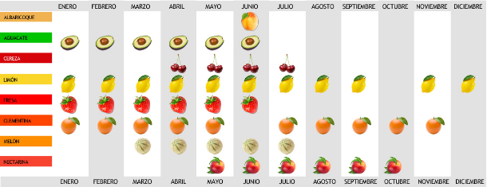

* Tipo de semilla
* Periodo de siembra
* Preparación del terreno
* Plazo de trasplante
* Distancia de los surcos
* Distancia de las plantas
* Fertilización
* Abonamiento
* Recogida

El productor debe llevar un registro organizado de las actividades desarrolladas, por eso es indispensable el diseño de los formatos que permitan plasmar la información recolectada, la cual debe estar disponible en físico y sistematizada con fines de tecnificar el proceso, y a su vez evitar retrasos en la ejecución de las actividades, que pueda generar un desequilibrio y pérdidas productivas. Por lo cual resulta indispensable planear perfectamente el proceso con el fin de reducir al máximo los posibles contratiempos y lograr que el proceso se realice de manera eficiente y eficaz.

Síntesis

Es importante tener en cuenta que existen diversas técnicas para llevar a cabo el proceso de siembra, pero que sin lugar a dudas es relevante realizar la planificación del mismo, con el fin de establecer el tipo de material a sembrar (semillas o material vegetal) las técnicas para llevarlo a cabo, la maquinaria, herramientas y equipos necesarios para su implementación, los arreglos previos del terreno, las condiciones óptimas para la germinación y crecimiento del cultivo, a fin de que se desarrolle el proceso a cabalidad y de manera exitosa, permitiendo un beneficio no solo para el agricultor si no para las personas que hagan uso de dichos productos, sin dejar de un lado al medio ambiente que proporciona todos los recursos naturales para que se efectué el proceso.

La planificación del proceso de siembra es la clave del éxito en el desarrollo del cultivo, pues se requiere de un análisis y diseño exhaustivo de cada una de las actividades involucradas con el fin de obtener los resultados esperados.

Dentro del proceso de siembra se deben tener en cuenta procedimientos, protocolos, cronogramas, diseño y diligenciamiento de formatos y demás elementos claves, que lo guíen, con el fin de poder obtener los resultados esperados y así mismo establecer las variables de influencia.

Así pues, un resumen de lo visto en el presente componente, podrá ser visualizado en el siguiente mapa conceptual.

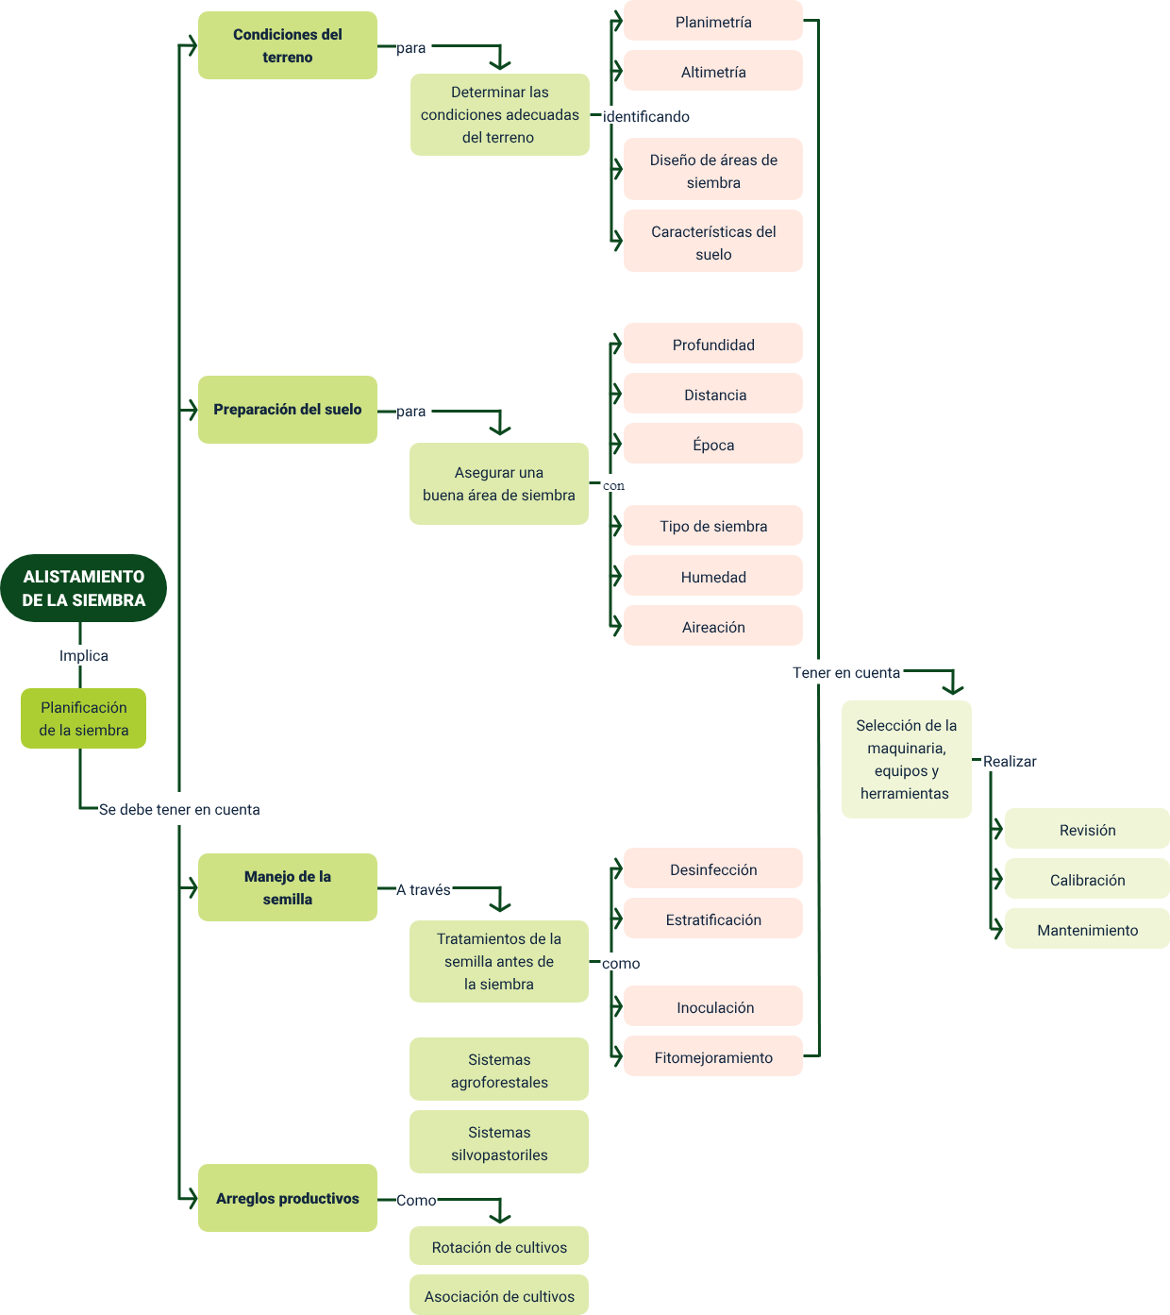

Glosario

**Arreglo topológico:** se definen como la distribución de las plantas en la superficie sembrada, cantidad y disposición de las mismas en un terreno.

**Calibración:** significa utilizar un estándar de medición, para determinar la relación entre el valor mostrado por el instrumento de medición y el valor verdadero.

**Cronograma de siembra:** permite establecer una guía de las temporadas del año y las condiciones de siembra en cada una, con el fin de poder establecer un alto porcentaje de crecimiento y desarrollo del cultivo.

**Escarificación:** proceso de desgaste de la cubierta de la semilla con el fin de permitir el paso del agua y oxígeno necesarios para iniciar la germinación.

**Material vegetativo:** parte de planta o planta viva destinadas a ser plantadas.

**Rotación de cultivos:** alternar cultivos en un mismo suelo, con el fin de preservar los nutrientes disponibles en el suelo.

**Semilla criolla:** aquellas semillas que han logrado adaptarse a unas determinadas condiciones del entorno, de modo natural o por intervención antrópica.

**Siembra:** dispersión de semillas en un terreno.

**Surcos:** distribución de las semillas en hileras, y a una distancia de dos o tres centímetros de separación.

**Voleo:** las semillas son distribuidas y colocadas en forma dispersa, no alineada.

Material complementario

|  |  |  |  |
| --- | --- | --- | --- |
| Tema | Referencia | Tipo de material | Enlace del recurso |
| Planificación de la siembra | Centro de Semillas Forestales de DANIDA. FAO (1991). Guía para la manipulación de semillas forestales | Libro | <https://www.fao.org/3/ad232s/ad232s00.htm#TOC> |
| Planificación de la siembra | Tips y temas agronómicos. [Tips y Temas Agronómicos]. (2022, 7 de febrero). Densidad de plantación [Video]. Youtube | Video | <https://www.youtube.com/watch?v=MOYVpQWbkC0&feature=youtu.be> |

Referencias bibliográficas

Brechelt, A. (2004). Manejo ecológico de plagas y enfermedades. Red de Acción en Plaguicidas y sus Alternativas para América Latina. (RAP-AL) <https://webzoom.freewebs.com/rentawebscr/alonsocr2013/descargas/Manejo_Ecologico_de_Plagas_A.Bretchel.pdf>

Escalante, L., Linzaga, E., Escalante, E. y Carreño E. (2007). Formas de Preparar el Terreno de Siembra para Obtener Buenas Cosechas. Colegio Superior Agropecuario del Estado de Guerrero. Instituto de Investigación Científica Área de Ciencias Naturales. Universidad Autónoma de Guerrero. Revista Alternativa. 4(13). <https://uniprofesoraalba.files.wordpress.com/2010/02/siembra.pdf>

FAO. (1991). Guía para la manipulación de semillas forestales. Centro de Semillas Forestales de DANIDA <https://www.fao.org/3/ad232s/ad232s00.htm#TOC>

Franco, P. (2012). Manejo integrado de recurso hídrico. Corporación Centro de Investigación en Palma de Aceite (Cenipalma), Fedepalma. <https://repositorio.fedepalma.org/bitstream/handle/123456789/107700/GM%20Manejo%20integrado%20del%20recurso%20H%C3%ADdrico.pdf?sequence=1>

Créditos

| Nombre | Cargo | Regional y Centro de Formación |
| --- | --- | --- |
| Tatiana Villamil | Responsable del equipo | Dirección General |
| Miguel De Jesús Paredes Maestre | Responsable de Línea de Producción | Regional Atlántico -Centro Para El Desarrollo Agroecológico Y Agroindustrial Sabanalarga |
| Rafael Neftalí Lizcano Reyes | Responsable de Desarrollo Curricular | Centro Industrial del Diseño y la Manufactura Regional Santander |
| Diana Julieth Núñez Ortegón | Experta Temática | Centro de Comercio y Servicio - Regional Tolima |
| Paola Alexandra Moya Peralta | Diseñadora instruccional | Centro de la Industria, la Empresa y los Servicios - Regional Norte de Santander |
| Carolina Coca Salazar | Asesora Metodológica | Centro de Diseño y Metrología - Distrito Capital |
| Sandra Patricia Hoyos Sepúlveda | Corrector de estilo | Centro de Diseño y Metrología - Distrito Capital |
| Francisco José Lizcano Reyes | Responsable del equipo | Centro Industrial del Diseño y la Manufactura Regional Santander |
| Leyson Fabian Castaño Perez | Soporte organizacional | Centro de Comercio y Servicios Regional Tolima |
| Marcela Alarcon Granados | Diseño web | Centro Industrial del Diseño y la Manufactura Regional Santander |
| Gustavo Adolfo Marún Suárez | Desarrollo front-end | Centro Industrial del Diseño y la Manufactura Regional Santander |
| Gilberto Junior Rodríguez Rodríguez | Producción audiovisual | Centro Industrial del Diseño y la Manufactura - Regional Santander |
| Wilson Andrés Arenales Cáceres | Producción audiovisual | Centro Industrial del Diseño y la Manufactura - Regional Santander |
| Zuleidy María Ruíz Torres | Producción audiovisual | Centro de Comercio y Servicios - Regional Tolima |
| Mayra Alejandra Alvarez | Validación de diseño y contenido | Centro Industrial del Diseño y la Manufactura - Regional Santander |
| Liborio de Jesús Castañeda Valencia | Desarrollo Fullstack Junior | Regional Atlántico -Centro Para El Desarrollo Agroecológico Y Agroindustrial Sabanalarga |
| Eulices Orduz Amezquita | Diseño de contenidos digitales | Regional Atlántico -Centro Para El Desarrollo Agroecológico Y Agroindustrial Sabanalarga |
| Carolina Coca Salazar | Evaluador para contenidos inclusivos y accesibles | Regional Atlántico -Centro Para El Desarrollo Agroecológico Y Agroindustrial Sabanalarga |
| Juan Carlos Cardona Acosta | Validación de recursos digitales | Regional Atlántico -Centro Para El Desarrollo Agroecológico Y Agroindustrial Sabanalarga |